Cách chỉnh sửa hoặc thu hồi tin nhắn iMessage sau khi gửi trên iOS 16
Bạn có 15 phút để chỉnh sửa hoặc thu hồi tin nhắn iMessage sau khi gửi.
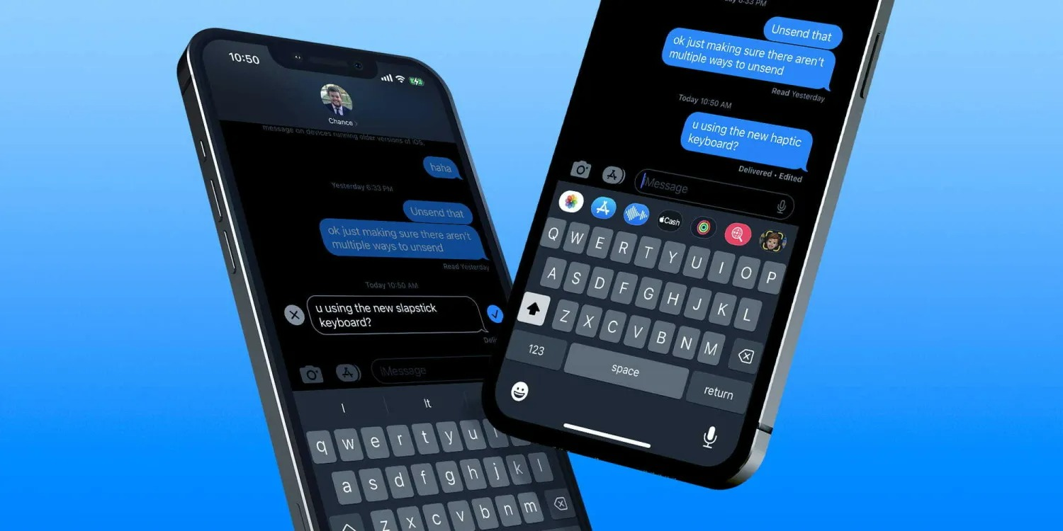
Tương tự các ứng dụng khác, ứng dụng Message (Tin nhắn) trên iPhone cũng được Apple cập nhật nhiều tính năng mới với iOS 16. Nổi bật trong số đó là ba tính năng gồm tùy chọn sửa tin nhắn iMessage sau khi gửi, thu hồi tin nhắn iMessage, và đánh dấu tin nhắn iMessage là đã đọc hay chưa đọc.
Trong khuôn khổ bài viết này, mời bạn cùng chúng tôi tìm hiểu về tính năng sửa và thu hồi tin nhắn iMessage sau khi gửi và cách sử dụng nó trên iPhone.
Lưu ý: iOS 16 hiện vẫn ở giai đoạn phát triển thử nghiệm dành cho nhà phát triển (developer beta). Dự kiến Apple sẽ phát hành phiên bản beta công khai (public beta) cho nhiều người dùng hơn vào tháng 7 tới đây.
Đầu tiên, bạn cần cập nhật iPhone lên iOS 16 mới nhất. Nếu chưa biết cách thực hiện, bạn có thể tham khảo hướng dẫn của chúng tôi tại địa chỉ sau.
Sau khi cập nhật, bạn sử dụng iMessage như thông thường. Khi cần chỉnh sửa hoặc thu hồi tin nhắn iMessage sau khi gửi, bạn làm theo các bước như dưới đây:
- Mở ứng dụng Message (Tin nhắn) trên iPhone.
- Tìm và mở cuộc hội thoại chứa tin nhắn bạn muốn chỉnh sửa hoặc thu hồi.
- Nhấn và giữ lên tin nhắn trong vài giây.
- Chọn Edit (Sửa) từ trình đơn xổ ra nếu bạn muốn sửa tin nhắn. Trường hợp, bạn muốn thu hồi tin nhắn hãy chọn tùy chọn Undo Send (Hoàn tác gửi).
- Thực hiện các thay đổi cần thiết với tin nhắn và bấm nút hình dấu kiểm màu xanh dương nằm bên phải khung soạn thảo tin nhắn để kết thúc.
- Bạn có thể chỉnh sửa hoặc thu hồi tin nhắn trong vòng 15 phút sau khi gửi nó.
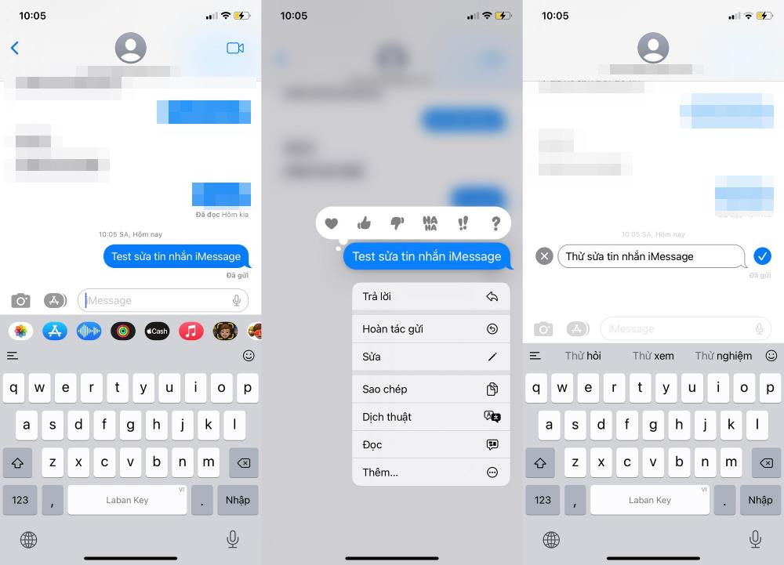
Hạn chế của tính năng chỉnh sửa hoặc thu hồi tin nhắn iMessage
Có một điều thú vị là khi bạn sử dụng tính năng thu hồi tin nhắn iMessage trên iOS 16, Apple sẽ hiện thông báo nói rằng những người dùng các phiên bản iOS cũ hơn sẽ vẫn thấy tin nhắn.
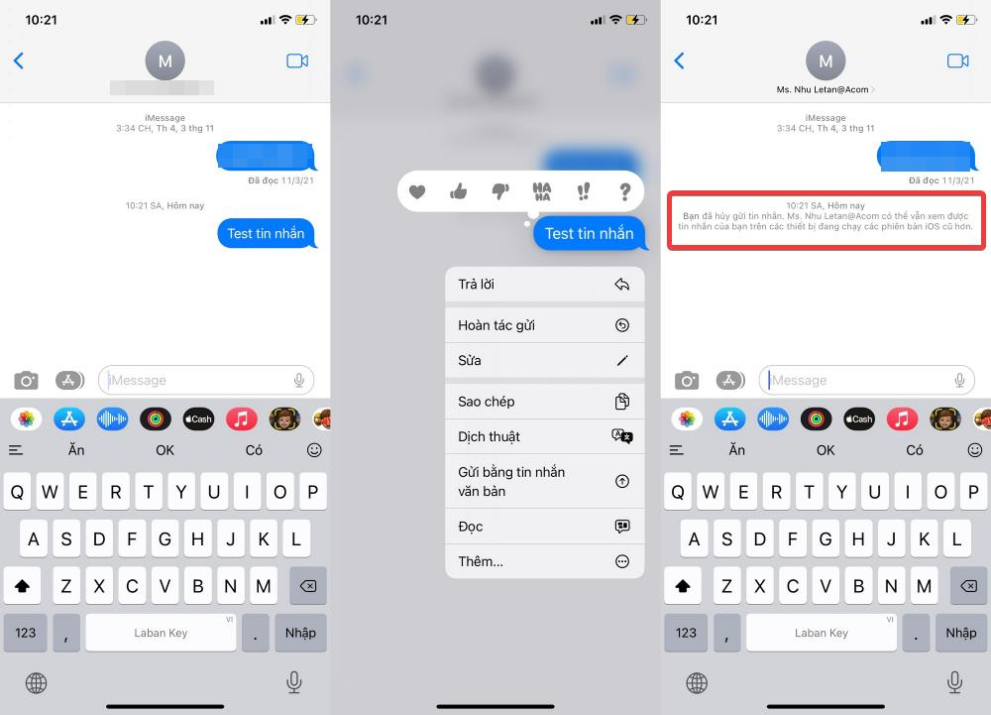
Mặc dù không có thông báo như thế khi sử dụng tính năng sửa tin nhắn iMessage, trên thực tế thì mọi thứ vẫn diễn ra theo cách tương tự. Nếu bạn sửa một tin nhắn bạn đã gửi cho ai đó đang sử dụng iOS 15 hoặc cũ hơn, họ sẽ không thấy tin nhắn mới, thay vào đó họ chỉ thấy tin nhắn ban đầu.
Một hạn chế khác là bạn chỉ có thể chỉnh sửa hoặc thu hồi tin nhắn iMessage trong vòng 15 phút sau khi gửi nó đi. Tuy nhiên, bạn có thể sửa một tin nhắn bao nhiêu lần tùy thích.
Người viết: Lê Ẩn; Bút danh: Bành Lê
Nguồn: https://9to5mac.com/2022/06/08/edit-imessages-iphone/

